**Boletín No 018 lunes 26 de enero de 2015**

**Le estamos cumpliendo a Popayán con transparencia y honestidad**

La Administración Municipal, en cabeza del Alcalde Francisco Fuentes Meneses, ha querido desde el primer día en que inicio labores aportarle a la ciudad herramientas, planes y programas que posibiliten generar desarrollo tanto en el sector rural como en el urbano. Basado en estos conceptos se atemperan las acciones respectivas que la ley dispone para sacar adelante aspectos tan relevantes como la contratación pública.

Así las cosas la citada contratación deviene del trámite legal necesario para hacer realidad las obras que respondan a la necesidad de la comunidad.

Hoy, Popayán vive un momento histórico, nunca antes se había adelantado un proyecto más grande en beneficio de todos como el cambio de redes de acueducto y alcantarillado que facilitará la implementación del Sistema Estratégico de Servicio Público, el cual aportará inmejorables condiciones de movilidad para la ciudad.

Todo este proceso lo asumió la administración tomando el riesgo y el costo político que se podría generar, pero con la certeza que al final el mayor beneficiado será Popayán. Es un hecho irrefutable que al realizar estas obras se causen molestias y se generen incomodidades; pero también es cierto que cuando nuestros conciudadanos han visto el resultado de las calles intervenidas por “movilidad” cambian su percepción.

Por otro lado, por primera vez en la historia el sector rural cuenta con agua potable, 34 veredas tendrán acceso al preciado líquido, acciones adelantadas por la Empresa de Acueducto y Alcantarillado de Popayán.

En el sector rural las comunidades que luego de muchos años de espera hoy cuentan con mejores vías, se sienten complacidas ya que las obras entregadas facilitan su transporte y el desarrollo de su actividad económica.

También es indudable que dada la función misional del ente territorial se requiere un apoyo a la gestión; el cual se ha contratado siguiendo las directrices y la normatividad que el estatuto de contratación demanda.

Por lo anterior queremos informarle a la comunidad que en ningún momento la Administración Municipal ha pretendido “favorecer” a ninguna firma o empresa en la adjudicación de Licitación alguna y que cada proceso de contratación efectuado cumple paso a paso y con **TOTAL TRANSPARENCIA** la normatividad vigente.

Es dable decir que se han realizado procesos de selección a los cuales se han presentado las firmas o empresas que cumplen los requerimientos técnicos y jurídicos de cada contrato; lo que permite decir que fruto de esta política se han adelantado proyectos que le están cambiando la “cara” a nuestro municipio.

Por lo anterior rechazamos la manera “sesgada” como un diario local en su edición del Domingo 25 de Enero de 2015, titula su artículo “Quienes se quedaron con los contratos del municipio de Popayán en 2014”, ello en el entendido que se pone en tela de juicio los principios rectores incluido el de transparencia que en materia de contratación caracteriza a la Administración Municipal.

En el artículo no se precisa que de los mil contratos que se dice se firmaron, 400 son de Prestación de Servicios para las personas que adelantan las funciones administrativas al interior del municipio y los demás cumplieron con la reglamentación en materia de contratación. También se hace referencia en el texto a convenios interadministrativos sin la suficiente claridad. La Administración Municipal está siempre dispuesta a responder cualquier inquietud o interrogante que los periodistas tengan como garante de la “libertad de prensa”, pero con responsabilidad.

**Secretario de Gobierno y comandante de la Metropolitana presentaron balance operacional**

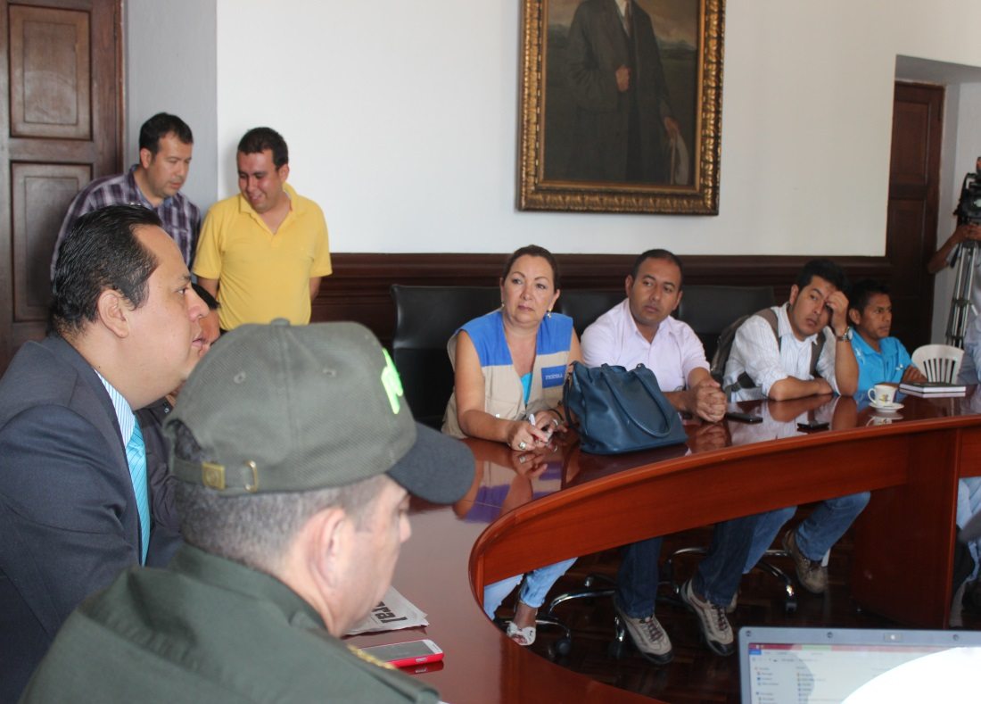Hoy, en horas de la mañana el secretario de Gobierno, Nino Andrés Erazo García y el comandante de la Policía Metropolitana, Coronel, Pedro Rodelo Asfora, presentaron a los periodistas de los diferentes medios de comunicación de la ciudad, un balance de las acciones operativas cumplidas en los últimos días ,resultados positivos en bien de los payaneses.

En el encuentro que se cumplió en el salón de Juntas del Despacho de la Alcaldía, el Coronel, Rodelo Asfora, manifestó que en las operaciones con los Cuadrantes y el servicio de inteligencia, se lograron desarticular varias bandas delincuenciales, con la captura de sus integrantes que fueron dejados a disposición de la Fiscalía . De igual manera se incautaron armas de fuego, blancas, alucinógenos y licor adulterado.

**Llegan docentes nativos extranjeros a fortalecer la educación Bilingüe en instituciones de Popayán**

Cinco docentes nativos extranjeros llegaron a la capital del Cauca para comenzar desde ya a trabajar en la enseñanza del inglés, inicialmente en las instituciones educativas “Los Comuneros y San Agustín”.

La rectora del colegio San Agustín dijo que les enorgullece la presencia de estos jóvenes docentes y que esperan también brindar todo el apoyo necesario para que su estadía sea lo mejor posible y los estudiantes de su establecimiento aprovechen esta oportunidad que brinda el Estado a través del Ministerio de Educación Nacional.

Por su parte el secretario de Educación Certificada del Municipio de Popayán, Luis Guillermo Céspedes consideró que este programa lleva a mejorar el inglés de los alumnos, lo que seguramente al final de su formación académica agradecerán porque por falta de este segundo idioma se pierden muchas oportunidades laborales.

Según el Ministerio de Educación Nacional en el Cauca y en todo el país se verán beneficiados con este proyecto bilingüe más de 30 mil estudiantes.

**Un llamado a la ciudadanía hace la oficina del Consumidor para abstenerse de comprar rifas callejeras**

Para evitar que sean víctimas de personas inescrupulosas que andan ofreciendo toda clase de rifas en las calles céntricas y barrios de la ciudad de Popayán, el jefe encargado de la oficina del Consumidor, Reinaldo Velasco, manifestó que la comunidad debe abstenerse de adquirir bonos, boletas o todo tipo de rifas que no tengan el sello de visado de esta dependencia o de una entidad responsable.

Precisó que en las últimas horas se han presentado varias quejas en su oficina referente a la rifa que adelantan unos supuestos bomberos voluntarios de otra ciudad del país, pero que no tienen el visado de los Bomberos Voluntarios de esta capital, ni de la Administración Municipal.

Indicó que las personas que se sienten estafadas con algún tipo de rifa deben denunciar ante las autoridades competentes.

**Empresa de Telecomunicaciones Emtel adelanta trabajos en Bogotá**

La gerente de la empresa de Telecomunicaciones Emtel S.A. E.S.P. Ana María Londoño confirmó que la entidad fue contratada por la empresa Transmilenio de la capital de la república para la instalación de 20 cámaras con reconocimiento facial, lo que certifica la calidad del trabajo que se lleva a cabo en la empresa de Popayán.

En el momento la empresa Emtel adelanta contratos con varios ministerios como: Vivienda, Tics, Cultura, Unidad Nacional de Víctimas en digitalización de archivos y cuerpo de Bomberos de Bogotá

“Le digo a la gente de Popayán que crea en nosotros, que hemos tenido dificultades pero todos los días pensamos y trabajos para salir adelante, para llegar a estar entre las mejores empresas de comunicaciones del país” concluyó Ana María Londoño, gerente de Emtel.

**Éxitosa jornada de Acción Social cumplió el Ejército en la Comuna No 6**

Durante el reciente fin de semana oficiales, suboficiales, soldados y personal administrativo adscritos a diferentes Unidades Tácticas de la Tercera División del Ejército con sede en la capital caucana, adelantaron una jornada de Acción Integral, llegando a la comunidad de los barrios de la Comuna No 6. El certamen se centralizó en el polideportivo del barrio Alfonso López, con actividades culturales, recreativas, juegos tradicionales, retreta con la banda de músicos del batallón de Servicios No 3. Igual la comunidad respondió al llamado de los soldados de Colombia, quienes ahora trabajan en diferentes acciones cívico-sociales en bien de la comunidad con apoyo de fundaciones y de la Administración Municipal .